Архитектура проекта:

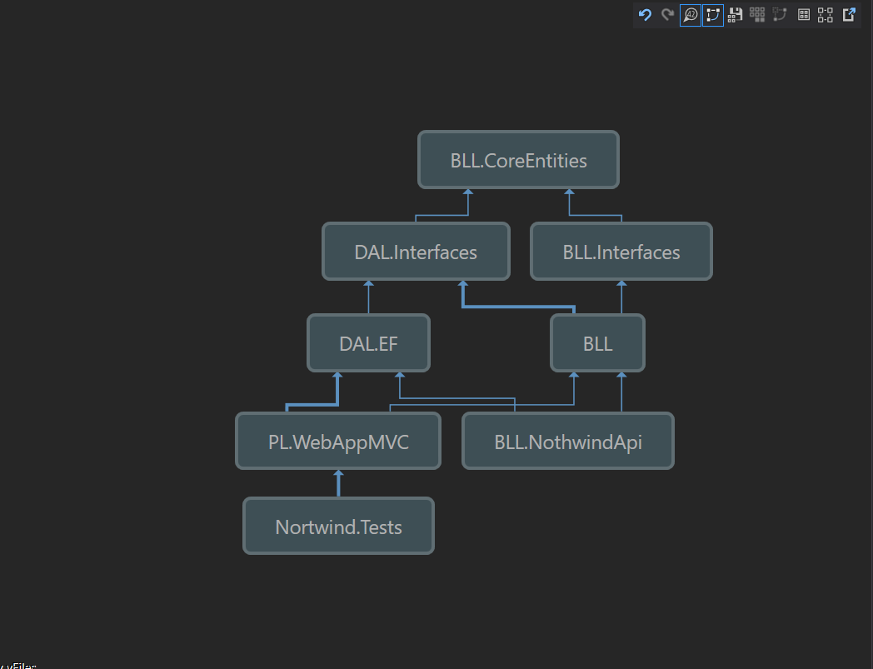

Сore.Entities:

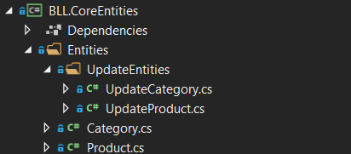

Состоит из видных всем моделей, используются как бизнес модели.

DAL.Interfaces , BLL. Interfaces :

Состоят из интерфейсов, описывающих логику работы с сущностями Category, Product.

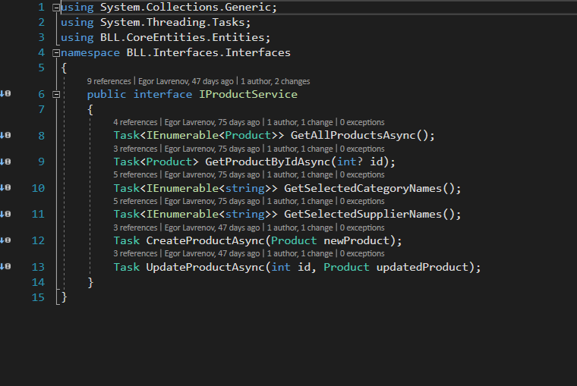

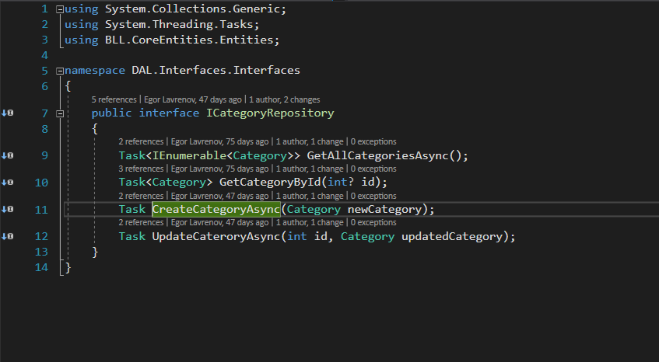

DAL.EF:

Содержит логику работы с репозиторием EF, описывает нашу БД Northwind, и ее пользователей из БД Identity, содержит базовый маппер для работы с определенными в проекте базовыми бизнес моделями.

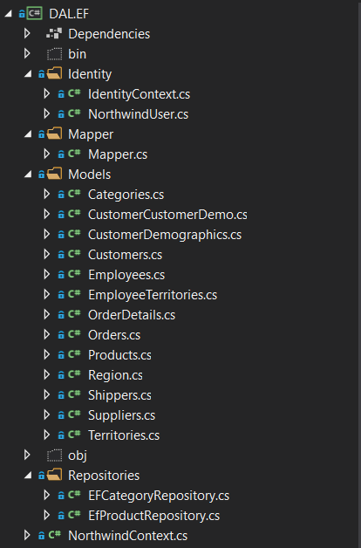

BLL:

Содержит основные сервисы, описывающие бизнес процессы приложения

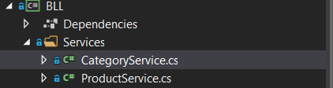

BLL.NorthwindAPI:

Базовый Web API проект, предоставляет API для будущего развития проекта, возможно, мобильного приложения.

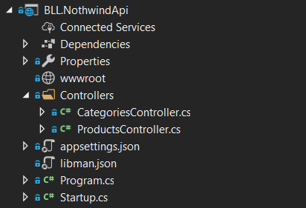

PL.WebAppMVC:

ПЛ на базе MVC для данного приложения:

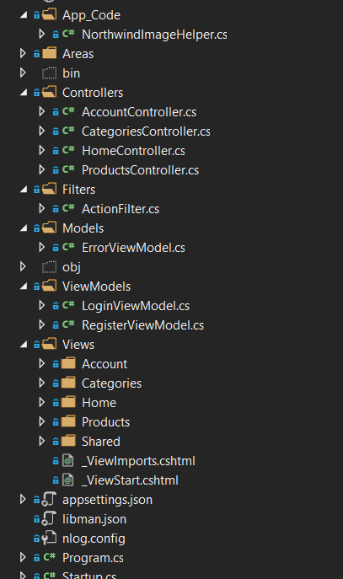

Интересные фичи:

1. Реализация кэширования картинки



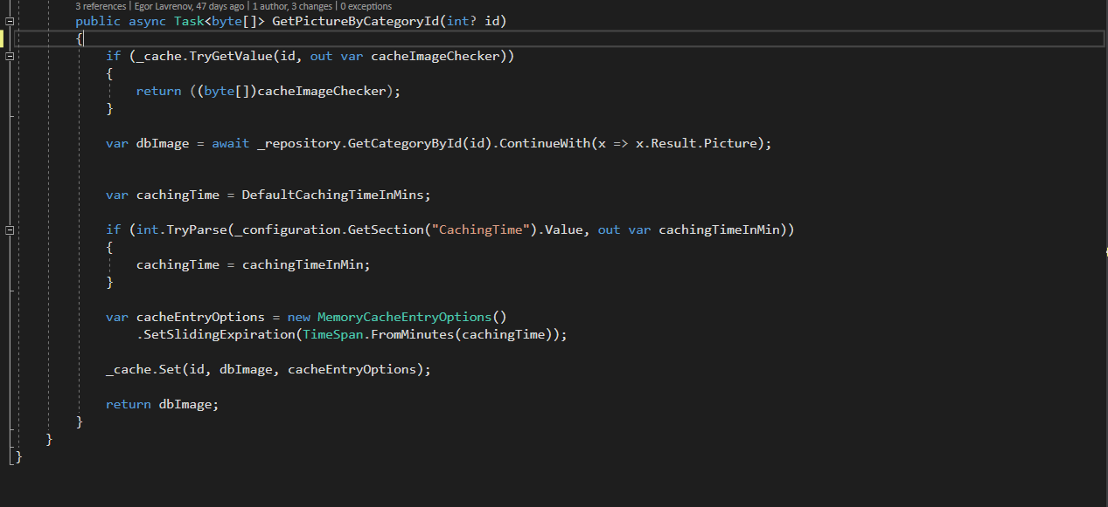

1. Breadcrumbs

Так называемые хлебные крошки, для навигации по сайту

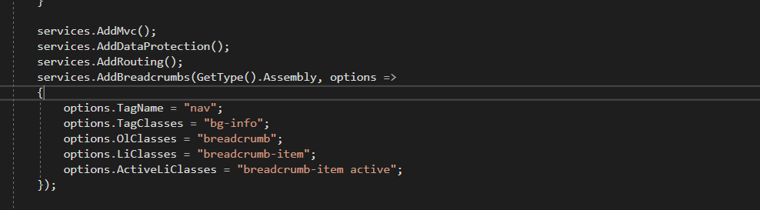

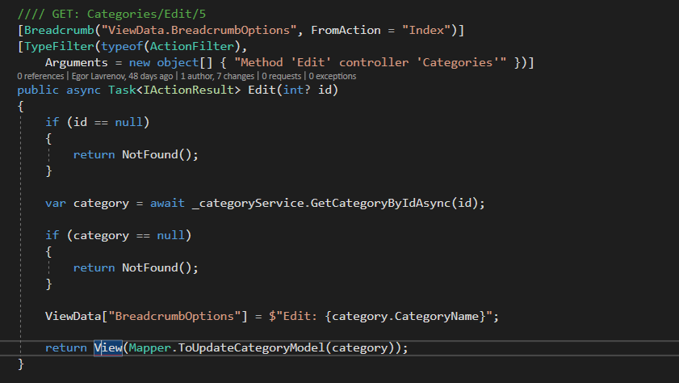

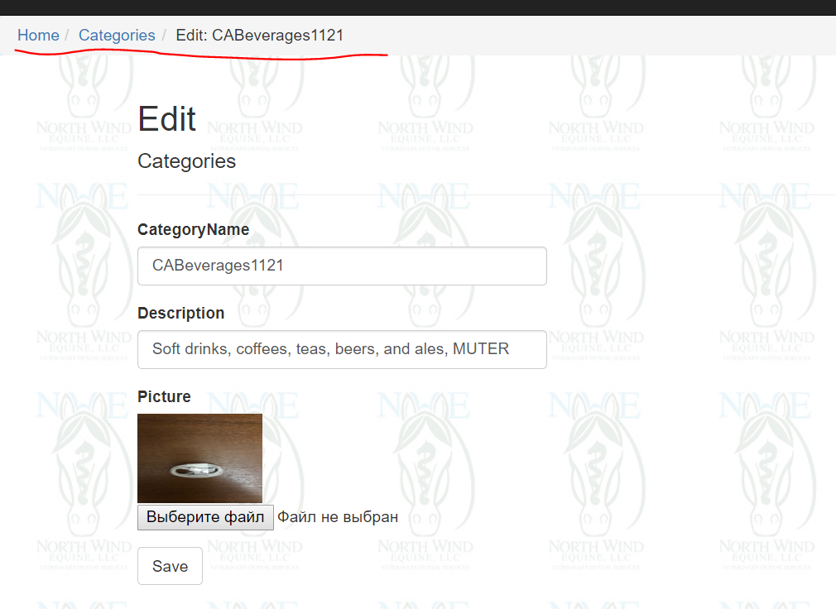

1. Использование NLog для логгирования, настраивающийся кастомным конфигом, добавленным в проект

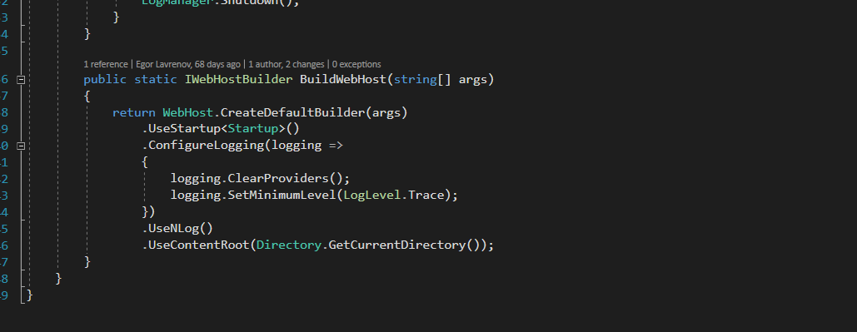

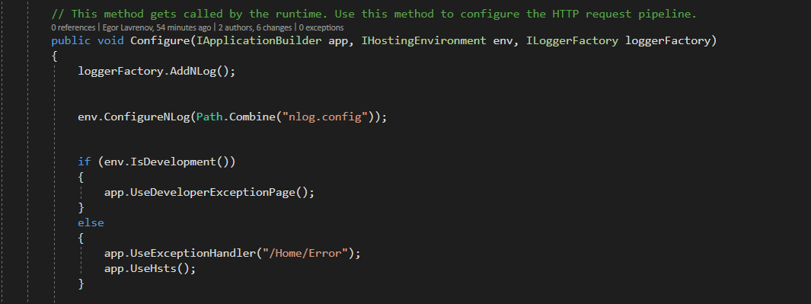

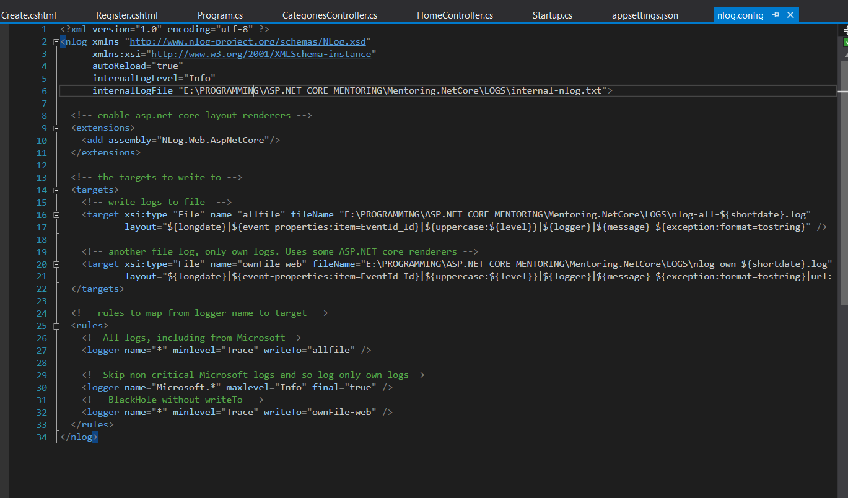

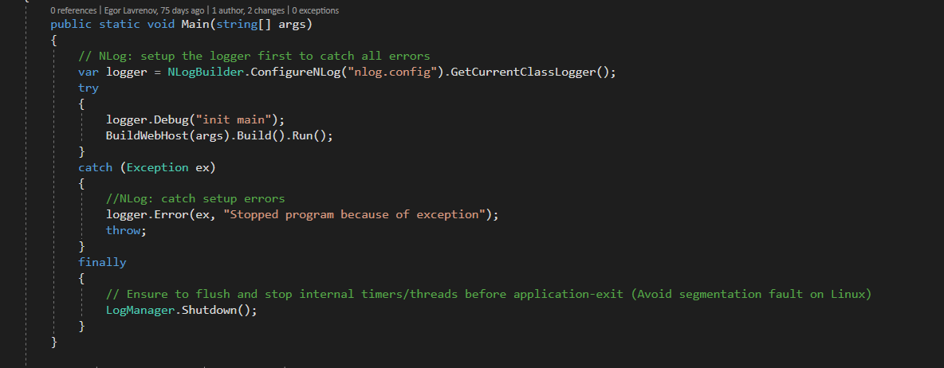

Описание UI части:

Приложение может производить всевозможные действия(добавление, изменение, получение) с данными(асинхронно). Также реализованы механизмы аутентификации и авторизации, использования cookies, hsts и https, data protections. Для доступа и работы с данными использовалась EF, eager loading EF, Fluent API.

